Техническое задание на закупку пчеловодские инвентаря для кооператива «Чон-Алай балы»

Наименование товара | Единица измерения | Количество | Стоимость
Медогонка хордиальная 6 рамочный  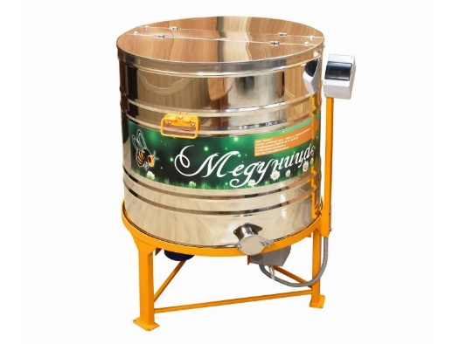 | Штука | 1

Характеристика товара (Медогонка хордиальная 6 рамочный)
Наименование характеристики | Значение характеристики
Назначение медогонка | Медогонка назначен для откачки меда пчелиного
Материал | Нержавеющая сталь AISI 304
Число рамок | 6 рамочный
Привод | Аккумуляторный и электрический 220 В
Толщина стенки | 0,8 мм
Медовый карман | 50 л
Механизм слива | задвижка (нерж.) внутр. Диаметр 50 мм
Направление рамок | хордиальная
Производительность | 30-50 рамок/час
Расположение привода | Нижнее

Наименование товара | Единица измерения | Количество | Стоимость
Нож пасечный электрический для распечатки сот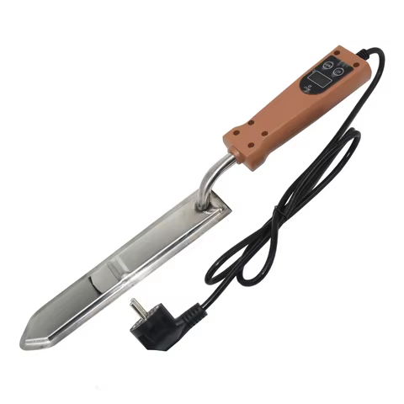 | Штука | 28

Характеристика товара (Нож пасечный электрический для распечатки сот)
Наименование характеристики | Значение характеристики
Материал | нержавеющей стали
Привод | электрический и аккумуляторный
Длина шнур | 1,5 м
Ручник | деревянный
Размер | 340×70×40 мм

Наименование товара | Единица измерения | Количество | Стоимость
Встряхиватель пчел 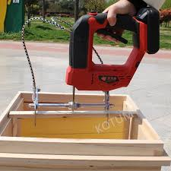 | Штука | 28

Характеристика товара (Встряхиватель пчел)
Наименование характеристики | Значение характеристики
Комплектация | 2 Аккумулятора 20 V/200 mАh
Зарядное устройство | 220В
Хранения | Кейс
Дополнительная рукоятка пчеловода

Наименование товара | Единица измерения | Количество | Стоимость
Рекристаллизатор РМ-100  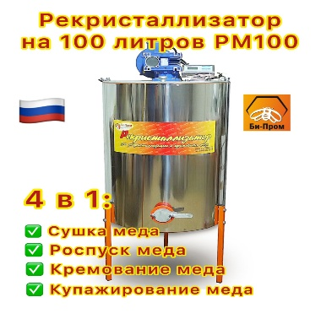 | Штук | 1

Характеристика товара (Рекристаллизатор РМ-100 (на 100 литров меда))
Наименование характеристики | Значение характеристики
Объем бака | 100 литров (примерно 150 кг. меда)
Напряжение питания | 220 В
Мощность электрического двигателя | 370 Вт
Нагревательный элемент | расположен в стенках и дне корпуса
Мощность нагревательного элемента | 500 Вт
Температура нагрева регулируется | от 0 до 90°C
Скорость вращения винта регулируется | от 8,8 до 22 об/мин
Корпус | сварной из пищевой нержавеющей стали

